Балансировочный стенд

ST-200A(M)

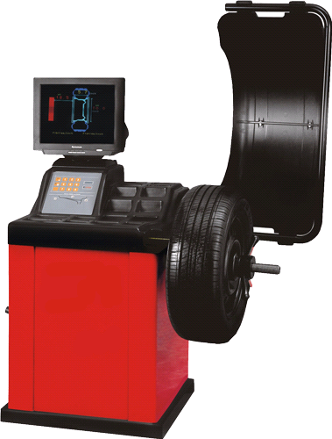

Инструкция по эксплуатации

СТАНОК ДЛЯ БАЛАНСИРОВКИ ШИН
ИНСТРУКЦИЯ ПО ПРИМЕНЕНИЮ

- Общая информация................................................................................................................3
- Транспортировка и установка...............................................................................................4
- Подключение станка к электросети......................................................................................4
- Фланцевое крепление.............................................................................................................4
- Панель управления.................................................................................................................5
- Экран........................................................................................................................................6
- Описание кнопок....................................................................................................................6
- Установка панели....................................................................................................................6
- Заметки по динамической балансировке колес мотоциклов..............................................8
- Балансировка …......................................................................................................................8
- Статические функции ALU....................................................................................................9
- Автоустановка.......................................................................................................................10
- Оптимизация.........................................................................................................................10
- Дисплей……….....................................................................................................................12
- Решение проблем..................................................................................................................16
- Плановое техническое обслуживание................................................................................16
- Гарантийное техническое обслуживание...........................................................................17
- Подробные чертежи..............................................................................................................20
- Список запасных деталей....................................................................................................23

1-ОБЩАЯ ИНФОРМАЦИЯ

Электрический станок для балансировки с микропроцессором предназначен для балансировки колес весом до 65 кг. Кнопочная система калибровки предусматривает такой диапазон размеров, при котором возможно обслуживание колес, отличных от обычных (колеса мотоциклов и гоночных автомобилей).
Специальные функции станка способны обслуживать колеса нестандартной формы, также у станка предусмотрены опциональные функции.

РЕКОМЕНДАЦИИ
- До эксплуатации балансировочного станка внимательно ознакомтесь с руководством к пользованию.
- Храните руководство в безопасном и доступном месте для последующего обращения к нему.
- Не снимайте и не изменяйте части и детали станка, что может привести к его некорректной работе.
- Просьба обращаться к Техническому Сервису при необходимости в ремонте.
- Не используйте мощные устройства со сжатым воздухом для очистки.
- Используйте спиртовые растворы для очистки пластиковых панелей и полок (ИЗБЕГАЙТЕ ИСПОЛЬЗОВАНИЯ ЖИДКОСТЕЙ, CОДЕРЖАЩИХ РАСТВОРИТЕЛИ).
- До начала балансировки убедитесь, что колесо надежно закреплено в муфте.
- Оператор станка должен быть одет в одежду со свободными краями; убедитесь, что прочий персонал не будет иметь доступа к станку во время его работы.
- Избегайте воздействия грузов или других тел на базу станка, это может привести к некорректной работе балансировочного станка.
- Балансировочный станок не должен быть использован иначе, чем описано в руководстве к пользованию.

СТАНДАРТНЫЕ УСТРОЙСТВА БЕЗОПАСНОСТИ
- Кнопка аварийной остановки для остановки колеса в экстренной ситуации.
- Экран из прочного пластика имеет форму и размер, позволяющие предотвратить увеличение противовеса от вылета в любом направлении, кроме как к полу.
- Микро-переключатель предотвращает пуск станка, если защитный экране не опущен и останавливает рабочий ход станка, если экран поднят по какой-либо причине.

2-ТРАНСПОРТИРОВКА И УСТАНОВКА

Для транспортировки станка поднимайте базу только в трех точках опоры. При надобности сила может быть приложена к другим точкам, таким как вал, верх или к вспомогательный выступ. Проверьте, что балансировочная машина располагается на полу на трех точках опоры. Фиксация станка к полу не обязательна.

3-ПОДКЛЮЧЕНИЕ К ЭЛЕКТРОСЕТИ

ВНИМАНИЕ: Подключение к электросети должно производиться квалифицированным персоналом. Подключение к однофазной сети должно быть произведено между фазой и нейтралью, при необходимости — между фазой и землей. Заземление необходимо для правильной работы станка.
- Прежде, чем подключить станок к сети с помощью соответствующего кабеля, проверьте, что напряжение сети совпадает с паспортными данными, указанными в таблице на тыльной стороне станка. Категория электрической сети должна удовлетворять базовому энергопотреблению станка (см. паспортные данные в таблице).
- Питающий кабель магистрали станка должен быть закреплен штекером в соответствии с данными требованиями.
- Рекомендуется подключить станок по отдельному электрическому соединению с подходящим предохранителем.
Подключение системы автоматической блокировки должно быть произведено напрямую к розетке с использованием штекера, отвечающего параметрам безопасности.

4-ФЛАНЦЕВОЕ КРЕПЛЕНИЕ
Прежде, чем устанавливать муфту на вал балансировочного станка, убедитесь, что зона центровки вала и муфты очищена. Закрепите муфту на вале балансировочного станка со специальным сканером.

5-ПАНЕЛЬ УПРАВЛЕНИЯ
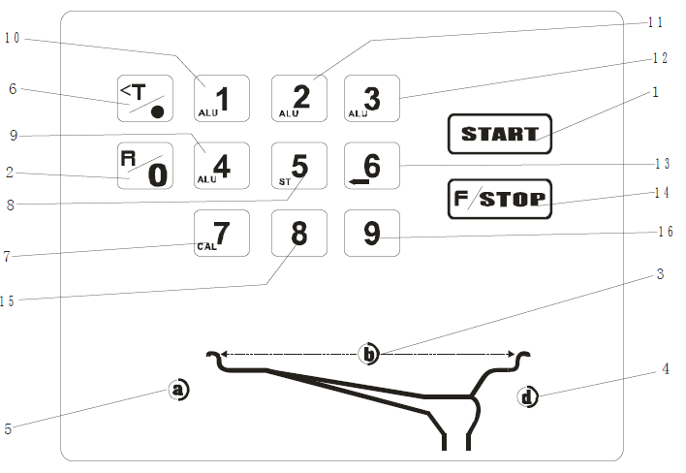
- Кнопка START: пуск рабочего хода.
- [R/0]+[F/STOP]=Первоначальный вид панели.
- Кнопка установки ширины.
- Кнопка установки диаметра.
- Кнопка установки дистанции.
- Кнопка отображения остаточного дисбаланса.
- Кнопка [CAL./7] + [F/STOP]=специальная функция.
- Кнопка перехода в статический режим.
- Кнопка ALU 4.
- Кнопка ALU 1.
- Кнопка ALU 2.
- Кнопка ALU 3.
- Кнопка перехода в динамический режим.
- Кнопка аварийной остановки.
Важно: Нажимайте кнопки только пальцами, не используйте щипцы или другие общие предметы.

6-ЭКРАН
- Индикатор внутреннего дисбаланса.
- Индикатор внешнего дисбаланса.
- Индикатор расположения внутреннего дисбаланса.
- Индикатор расположения внешнего дисбаланса.
- Индикатор выбранной программы балансирования.

7-ОПИСАНИЕ КНОПОК
- Окошки измерений:
[ALU/1]: Выбирает балансировочную программу ALU1
[ALU/2]: Выбирает балансировочную программу ALU2
[ALU/3]: Выбирает балансировочную программу ALU3
[ALU/4]: Выбирает балансировочную программу ALU4
[ST]: Отображает статический дисбаланс
[←]: Отображает динамический дисбаланс
[<T] : Отображает значения ниже порога
[F/STOP] + [CAL]: Автоматическая балансировка
[F/STOP] + [R/O]: Пересчет значений дисбаланса
[a] : Значение дистанции
[b] : Значение ширины
[START]:Пуск двигателя
[START] : Двигатель остановится только если обод находится в движении

- Окошко размеров:
[R/O] ～ [9] : циферные коды для установки значений различных размеров.
[F/STOP] + [b]: Выбор единиц измерения для ширины (мм или дюймы).
[F/STOP] + [d]: Выбор единиц измерения для диаметра (мм или дюймы).
[F/STOP] +[R/O]: возврат первоначального вида экрана.

6-УСТАНОВКА ПАНЕЛИ

Рис.3 – Установка дистанции: Нажмите кнопку(a) и выберите требуемое значение с помощью циферной панели ввода. При ошибке нажмите кнопку (а) для сброса введенных данных. Прочие кнопки вводят числовые значения.
ВНИМАНИЕ: Диапазон значений дистанции: 0-25 см. Любое другое значение будет определено как ошибка (на дисплей выведется «Err»).Во избежание ошибок вводите значения в пределах указанного диапазона.
Если с помощью калибровочной линейки Вы определили, что введеные данные верны и не требуют повторного ввода, нажмите “a” или “d” и еще раз измерьте размеры калибровочной линейкой.
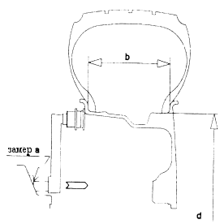
Рис.3
– Установка ширины: Нажмите кнопку(b) и выберите требуемое значение с помощью циферной панели ввода. При ошибке нажмите кнопку (b) для сброса введенных данных. Прочие кнопки вводят числовые значения.
ВНИМАНИЕ: Диапазон значений ширины: 1,5~25 дюймов или 40~510 мм. Любое другое значение будет определено как ошибка (на правый дисплей выведется «Err»).Во избежание ошибок вводите значения в пределах указанного диапазона. Для изменения единиц измерений нажмите [F]+[b].

-Установки диаметра:
Нажмите кнопку(d) и выберите требуемое значение с помощью циферной панели ввода. При ошибке нажмите кнопку (d) для сброса введенных данных. Прочие кнопки вводят числовые значения.
ВНИМАНИЕ: Диапазон значений диаметра: 10~24 дюймов или 265~615 мм. Любое другое значение будет определено как ошибка (на правый дисплей выведется «Err»).Во избежание ошибок вводите значения в пределах указанного диапазона.Для изменения единиц измерений нажмите [F]+[d].

9-ЗАМЕТКИ ПО ДИНАМИЧЕСКОЙ БАЛАНСИРОВКЕ КОЛЕС МОТОЦИКЛОВ
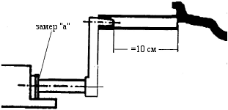
- Вставьте расширение для калибра расстояния.
- Потяните калибр на себя до тех пор, пока расширение не упрется во внутреннюю сторону обода.
- Измерьте замер «а» по индексу и введите значение а+10' (максимум 25 см) вручную с помощью кнопки (6).

10-БАЛАНСИРОВКА

- Выключите основной переключатель.
- Зафиксируйте обод станка и подготовьте заранее значения панели так, как это указано в инструкция на странице 3. Установки могут быть введены или изменены даже есть функция запущена.
- Выберите защиту.
- Нажмите кнопку |START|.
- На несколько секунд обод автоматически придет в движение и опять остановится. Индикаторы покажут значения дисбаланса.
- Правильное положение будет показано на дисплее красными маркерами. Красные маркеры показывают, что коррекция должна быть произведена сверху по вертикали. (см рис. снизу).
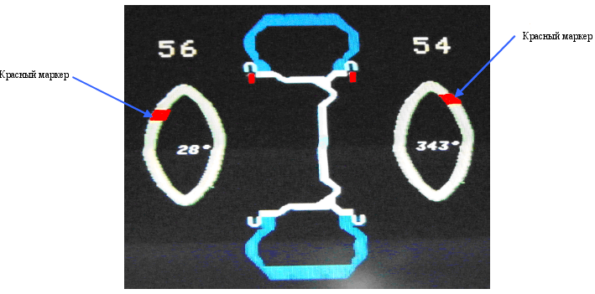
ВАЖНО: Для правильной балансировки обычно допустимо, чтобы показания дисбаланса была ниже 10-12 грамм (0.4 - 0.5 унций ).С данным балансирующим устройством возможно устранение дисбаланса даже в 5 грамм или меньше (0.3 унций).

СЧИТЫВАНИЕ ДИСБАЛАНСА МЕНЕЕ 5 ГРАММ (0.3 УНЦИЙ )
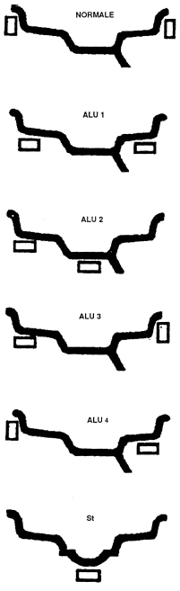
В случае необходимости (для колесных дисков с определенными характеристиками), с помощью кнопки [<T] вне рабочего хода машины, возможно считывание коррекции остаточного дисбаланса менее 5 грамм (0.3 унций ). При обычных установках для малых значений дисбаланса индикатор выведет 0.

11-СТАТИЧЕСКИЕ ФУНКЦИИ ALU
(Балансировка колесных дисков мотоциклов, литых либо специфических форм) Введите следующие показания.
Доступные функции ALU могут быть выбраны в любой момент, функция отобразит требуемые положения для балансировочных грузов, подходящий под данную программу. Желаемая функция выбирается нажатием кнопки. Для каждой функции микропроцессор очень быстро считывает и выдает индикаторами действительные значения корректировочных весов, измененных с учетом позиции балансировочных грузов.
Нормальный режим: Для динамического балансирования стальных или легкосплавных дисков с присоединением грузов на ребро диска.
Статический режим: Статическая балансировка необходима в случаях обслуживания дисков мотоциклов или если невозможно закрепить грузы с обеих сторон диска.
ALU1: Балансировка легкосплавных дисков, грузы крепятся с помощью связывающих веществ на кромки дисков.
ALU2: Балансировка дисков из сплавов со скрытым креплением грузов с помощью связывающих веществ на внешнюю сторону диска.
ALU3: Комбинированная балансировка: пристяжные грузы крепятся на внешнюю сторону диска, грузы со связывающими веществами — на внутреннюю сторону.
ALU4: Комбинированная балансировка: грузы со связывающими веществами крепятся на внешнюю сторону диска, пристяжные грузы — на внутреннюю сторону.

12-АВТОМАТИЧЕСКАЯ КАЛИБРОВКА

Следуйте следующим инструкциям для запуска функции автоматической калибровки:
- Закрепите диск на вал, в том числе несбалансированный. Подразумевается диск средних размеров.
- Проведите измерения установленного диска. ВНИМАНИЕ!!! При вводе некорректных измерений будет произведена автоматическая калибровка, отличная от предполагающейся.
- Нажмите кнопку [F/STOP] и, не отпуская её, нажмите кнопку CAL/7. Для использования специальных функций введите >>2<<, закройте защитный экран и нажмите >START<.
- В конце первого оборота балансиров добавьте 100 грамм веса на ВНЕШНЮЮ сторону колеса в любой позиции и нажмите >>START<<.
- После остановки колеса уберите 100 грамм веса. Автоматическая калибровка закончена.
Значения, которые станок считает в процессе автоматической калибровки, автоматически записываются в специальную память и они остаются в ней даже станок выключен. Автоматическая калибровка может быть произведена повторна в любое время в случае необходимости или сомнений в корректной работе станка.

13-ОПТИМИЗАЦИЯ
Нажмите кнопки >>[F/STOP]<< и >>CAL/7<< одновременно. После этого, нажмите кнопку >>1<<. На дисплее появится сообщение >>Push START, first spin<< (Нажмите START, первый оборот). После остановки колеса, следуйте нижеуказанным инструкциям (ОПТИМИЗАЦИЯ БАЛАНСИРОВКИ(UNBALANCE OPTIMIZATION, как это показано на рисунке внизу).
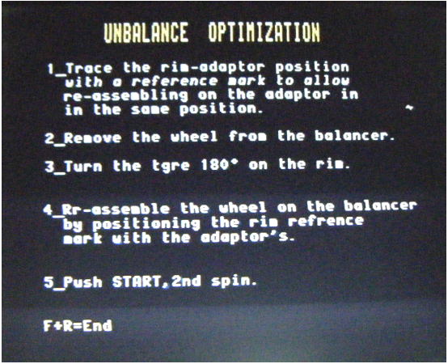
ОПТИМИЗАЦИЯ БАЛАНСИРОВКИ
1_Наметьте расположение фиксатора диска с помощью отметки для проведения повторного монтажа в такой же позиции.
2_Вытащите колесо из балансировочного устройства.
3_Поверните шину на ободе на 180 градусов.
4_Произведите повторный монтаж колеса на балансировочном устройстве с расположением отметки на диске в соответствии с отметкой на приемнике диска.
5_Нажмите START, второй оборот.
F+R=Конец операции.

После выполнения этих команд на монитор будет выведено сообщение об уменьшении асимметрии колеса.

14-ДИСПЛЕЙ

«MODE» | «РЕЖИМ»

SPECIAL FUNCTIONS  1- UNBANLANCE OPTIMIZING  2- BALANCER SELF-CALIBRATION  3- GAUGE CALIBRATION  4- SELF-DIAGNOSIS  5- DATA SETTING  6- SELEZIONE PARAMETRI MACCHINA  MACHINE PARAMETER SELECTION  SELECTION PARAMETERS MACHINE  SELECTION PARAMETERS MAQUINA  - Choice: _  F+R=End | СПЕЦИАЛЬНЫЕ ФУНКЦИИ  1- ОПТИМИЗАЦИЯ БАЛАНСИРОВКИ  2- АВТОМАТИЧЕСКАЯ КАЛИБРОВКА БАЛАНСИРОВОЧНОГО УСТРОЙСТВА  3- КАЛИБРОВКА ИЗМЕРИТЕЛЯ  4- САМОДИАГНОСТИКА  5- ВВОД ДАННЫХ  6- ВЫБОР ПАРАМЕТРА СТАНКА  - Выбрано: _  F+R=Конец операции

UNBALANCE OPTIMIZATION  - Push START, 1st spin.  F+R=End | ОПТИМИЗАЦИЯ БАЛАНСИРОВКИ  - Нажмите START, первый оборот.  F+R=Конец операции

UNBALANCE OPTIMIZATION  1- Trace the rim-adapter position  with a reference mark to allow  re-assembling on the adapter in  in the same position.  2- Remove the wheel from the balancer.  3- Turn the tire 180°  on the rim.  4- Re-assemble the wheel on the balancer  by positioning the rim reference mark the adapter “s.  5- Push START, 2nd spin.  F+R=End | ОПТИМИЗАЦИЯ БАЛАНСИРОВКИ  1-Наметьте расположение фиксатора диска с помощью отметки для проведения повторного монтажа в такой же позиции.  2-Вытащите колесо из балансировочного устройства.  3-Поверните шину на ободе на 180 градусов.  4-Произведите повторный монтаж колеса на балансировочном устройстве с расположением отметки на диске в соответствии с отметкой на приемнике диска.  5-Нажмите START, второй оборот.  F+R=Конец операции.

UNBALANCE OPTIMIZATION  Actual static unbalance  Possible reduction  Make positions to overlap IN  OUT  F+R=End | ОПТИМИЗАЦИЯ БАЛАНСИРОВКИ  Действительный статический дисбаланс  Возможное уменьшение  Исправьте положение для совпадения кромок  ВНУТРЬ \ ВО ВНЕ  F+R=Конец функции

2
SELF-CALIBRATION  1) Fit a balanced or unbalanced wheel onto the machine.  2) Set the wheel dimensions very accurately. PAY ATTENTION! In case of  wrong dimension setting, following wheel balancing give “wrong results”.  3) Press START button.  F+R=End | АВТОМАТИЧЕСКАЯ КАЛИБРОВКА  1) Закрепите отбалансированное или небалансированное колесо на станке.  2) Измерьте параметры колеса очень аккуратно. ОБРАТИТЕ ВНИМАНИЕ! При использовании некорректных данных балансировка колеса приведет к «неправильному результату».  3)Нажмите кнопку START.  F+R=Конец операции

SELF-CALIBRATION  1) Put a master weight at any point of  the wheel OUTER side.  2) Press START button.  Master weight =100g. | АВТОМАТИЧЕСКАЯ КАЛИБРОВКА  - Поместите основной груз в любую точку колеса с ВНЕШНЕЙ стороны.  - Нажмите кнопку START.  Основной груз — 100 грамм.

SELF-CALIBRATION  END | АВТОМАТИЧЕСКАЯ КАЛИБРОВКА  ЗАВЕРШЕНО

3
SELF-CALIBRATION  for DIAMETER GAUGE  1． Self diameter of the rim  Use 14.0 inch  2. Press button [d]  8 =down 9= up  F+R =END | АВТОМАТИЧЕСКАЯ КАЛИБРОВКА  ДИАМЕТРА КОЛЕИ  1. Собственный диаметр обода  Используйте 14.0 дюймов  2. Нажмите кнопку [d]  8=вниз 9=вверх  F+R=Конец операции

SELF-CALIBRATION  for DIAMETER GAUGE  1. set gauge in measuring position  - press button [d]  F+R =END | АВТОМАТИЧЕСКАЯ КАЛИБРОВКА  ДИАМЕТРА КОЛЕИ  1. Установите колею в положение для измерения  2. Нажмите кнопку [d]  F+R=Конец операции

SELF-CALIBRATION  for DIAMETER GAUGE  1) Set distance gauge to position 0.  2) Press pushbutton [a]. | АВТОМАТИЧЕСКАЯ КАЛИБРОВКА  ДИАМЕТРА КОЛЕИ  1) Установите дистанцию колеи в позицию 0.  2) Нажмите кнопку [a].

SELF-CALIBRATION  for DIAMETER GAUGE  1) Set distance gauge to position 15.  2) Press pushbutton [a]. | АВТОМАТИЧЕСКАЯ КАЛИБРОВКА  ДИАМЕТРА КОЛЕИ  1) Установите дистанцию колеи в позицию 15.  2) Нажмите кнопку [a].

SELF-CALIBRATION  END | АВТОМАТИЧЕСКАЯ КАЛИБРОВКА  ЗАВЕРШЕНО

4

TEST: 0→1→2→3→4→5→6  SELF-TEST DATA | ТЕСТ 0→1→2→3→4→5→6  САМОДИАГНОСТИКА ДАННЫХ
K01=ZHYD k02=V1.0  K03=24816.632812 k04=98.308509  K05=0.084362 k06=58  K07=11 k08=345  K09=4100 k10=8006  K11=0 k12=0  K13=.-65535 k14=.-65535  “MODE” OK | K01=ZHYD k02=V1.0  K03=24816.632812 k04=98.308509  K05=0.084362 k06=58  K07=11 k08=345  K09=4100 k10=8006  K11=0 k12=0  K13=.-65535 k14=.-65535  “РЕЖИМ” ДА

5

“MODE”  ! “ # $ % & ‘ ( ) * + , - . / 0 1 2 3 4 5 6 7 8 9 : ; < => ?  @ A B C D E F G H I J K L M N O P Q R S R U V W X Y Z  a b c d e f g h I j k l m n o p q r s t u v w x y z  RET  MAX:30-IN=10  2=UP 8=DOWN 4=LEFT 6=RIGHT  F+R=END CAL=input | “РЕЖИМ”  ! “ # $ % & ‘ ( ) * + , - . / 0 1 2 3 4 5 6 7 8 9 : ; < => ?  @ A B C D E F G H I J K L M N O P Q R S R U V W X Y Z  a b c d e f g h I j k l m n o p q r s t u v w x y z  RET  MAX:30-IN=10  2=ВВЕРХ 8=ВНИЗ 4=ВЛЕВО 6=ВПРАВО  F+R=Конец операции CAL=ввод

6
1 ENGLISH FRANCAIS ITALIANO ESPANOL  2 Unbalance measuring unit:  GR OZ  3 Unbalance visualization pitch:  1 5  4 Unbalance threshold visualization:  0 1 2 3 4 5 6 7 8 9 10  5 Starting with protection closing  Starting through START button  F+R=End 8=← 9=→ 1---2---3---4----5=set. | 1 АНГЛИЙСКИЙ ФРАНЦУЗСКИЙ ИТАЛЬЯНСКИЙ ИСПАНСКИЙ  2 Единица измерения дисбаланса  Грамм Унция  3 Шаг значений дисбаланса:  1 5  4 Отображение порога дисбаланса:  0 1 2 3 4 5 6 7 8 9 10  5 Пуск станка при опускании экрана  Пуск станка при нажатии кнопки START  F+R=Конец операции  8=← 9=→ 1---2---3---4----5=установить
15-РЕШЕНИЕ ПРОБЛЕМ

Возможно принять во внимание различные причины возникновения некорректной работы станка. Если микропроцессор обнаруживает их, на дисплей выводятся индикатор «Err» и номер ошибки со следующими расшифровками.

ОШИБКА РАСШИФРОВКА
1: Нет сигнала о вращении. Приемник может быть в неправильном положении, мотор может не запуститься, что-то мешает движению колеса.
2: Во время определения цикла скорость обода опустилась ниже 60n/1'.
3: Ошибка в математических подсчетах, возможно из-за неверного автоматического ввода. Повторите операцию автоматического ввода. Может иметь место дисбаланс колеса.
4: Мотор движется в обратную сторону.
5: Защитный экран не был опущен во время пуска вращательного механизма.
7: Ошибка внесения в память данных с автоматического ввода. Повторите автоматический ввод.
8: Ошибка во время процедуры автоматического ввода. Может быть вызвана проведением второго оборота без прикрепленного груза либо из-за неисправности кабеля преобразователя.

16-ПЛАНОВОЕ ТЕХНИЧЕСКОЕ ОБСЛУЖИВАНИЕ

Прежде, чем приступить к действиям, описанным ниже, отключите станок от электросети.
Корректировка натяжения ремня:
- Снимите защитный кожух.
- Ослабьте 4 болта, крепящих мотор и скорректируйте положение мотора, тем самым натягивая ремень.
- Затяните 4 болта у мотора и закрепите защитный кожух в первоначальном положении.

«Непостоянная» индикация дисбаланса:
Возможны ситуации, при которых после балансирования колеса, его снятия и повторной установки на станок обнаруживается его дисбаланс.
Это происходит не из-за неверной индикации станка, а по причине неправильной установки диска на муфту — за две фазы крепления диск изменил свое положение относительно вала балансирующего устройства. Если диск зафиксирован на муфте с помощью болтов, это может случиться из-за того, что болты не были перпендикулярно, осторожно, постепенно затянуты, одно или несколько (если это случается слишком часто) отверстий на диске имеет слишком большой диаметр.
Необоснованные ошибки до 10 грамм (0.4 унции) являются допустимыми по причине дисков с заблокированными конусами. Если колесо закреплено болтами или штифтами, эта ошибка возникает чаще.
Баланс колеса после его обслуживания на станке зависит от наличия или отсутствия дисбаланса на барабане балансирующего устройства или — очень часто — из-за отверстий, крепящих диск и барабан — они могут иметь слишком большое расхождение. По этой причине может быть необходима завершающая балансировка установленного колеса.

17-ГАРАНТИЙНОЕ ТЕХНИЧЕСКОЕ ОБСЛУЖИВАНИЕ
(только для квалифицированных специалистов)

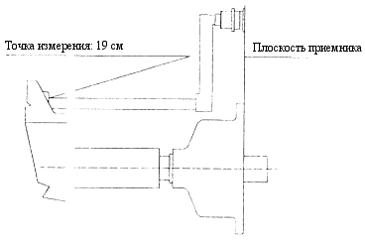
ПРОВЕРКА ДИСТАНЦИИ КОЛЕИ

Эта колея не требует корректировки. Единственное, что может требовать внимания — изменение положения разметочной полосы. Эта полоса должна быть расположена следующим образом: если точка совпадает с плоскостью приемника в лежачем положении, линия, отмечающая 19, должна располагаться у белой нейлоновой гильзы. (точка отсчета).

ПРОВЕРКА ПОЗИЦИОННОГО ДАТЧИКА

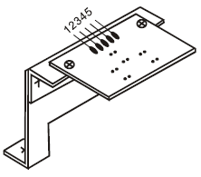
Для проверки корректной работы позиционного сенсора, выполните следующую диагностику:
- Удостоверьтесь, что ни один из трёх фотоэлементов не трется о диск фиксации, и что ни один из них не находится положении RESET (СБРОС).
- Используя вольтметр в режиме постоянного тока, проверьте следующие напряжения (машина должна быть включена, но не запущен вращающийся механизм):
-между заземлением 4 и проводом 5 устойчивое напряжение +5 Вольт
-между заземлением 4 и проводом 2 (RESET (СБРОС)) +4,5-4,8 Вольт, если переключатель RESET закрывает фотоэлемент и 0 Вольт, если не закрывает.
-между заземлением 4 и проводом 1 (CLOCK (ЧАСЫ)) и между заземлением и проводом 3 (U/D) напряжение должно колебаться в пределах от 0 Вольт до 4,5-4,8 Вольт при медленном пуске вращающегося вала.
ВАЖНО: Если позиционный механизм должен быть перемещен, снимите панель, только отвинчивая два крепежных болта, но не снимайте кронштейн. Это упростит изменение положения.

КОРРЕКТИРОВКА ПОЛОЖЕНИЯ ПЬЕЗО-ДАТЧИКА
ИНСТРУКЦИИ ПО КОРРЕКТИРОВКЕ ПОЛОЖЕНИЯ ПЬЕЗО-ДАТЧИКА
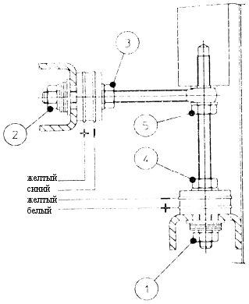
Иногда проблемы могут быть вызваны ошибками пьезо-датчика. Для демонтажа следуйте инструкциям:
- Снимите боковую крышку и поднимите панель.
- Снимите болты 1 и 2 вместе с пружиной и шайбами.
- Ослабьте гайки 3,4 и 5 и отсоедините части.
- Поставьте новые части в последовательности и без фиксирования гаек.
ЗАМЕТКА: пьезо-части должны быть закреплены в соответствии с положением цветных проводов, как показано на рисунке.
- Закрутите гайку с помощью ключа. Гайки 3 и 4 должны быть зафиксированы руками (примерно пол оборота ключа). Держите шпиндель вала ровно в линии.
- Поставьте обратно пружину и гайки 1 и 2, таким образом, чтобы прокладка полностью закрывала гайки. После этого ослабьте их на пол оборота, это даст пьезо-частям встать в правильное положение.
- Смажьте пьезо-части обильным слоем силикона. (ЗАМЕТКА: эффективность пьезо-кристаллов обеспечивается изоляцией выше 50 МОм.
- Поставьте боковую крышку и поднимите панель.

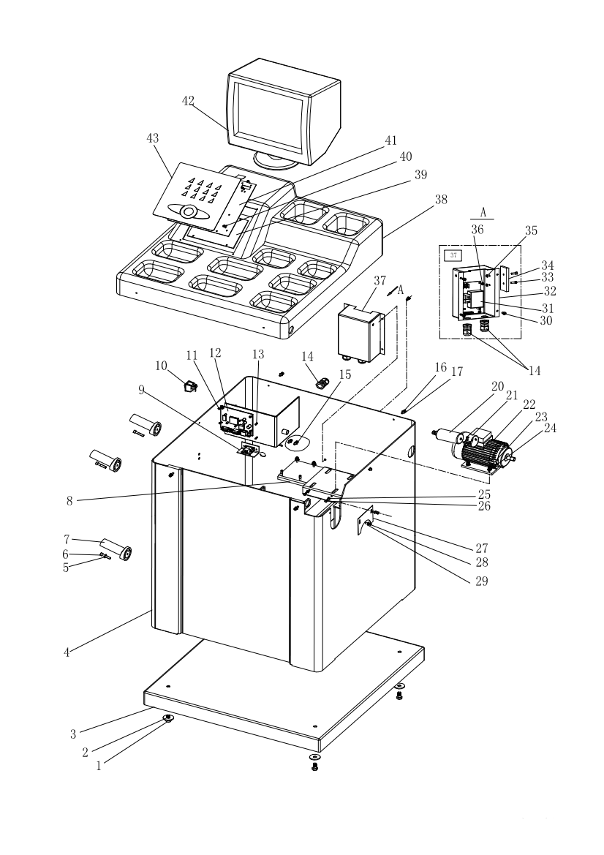
18-ПОДРОБНЫЕ ЧЕРТЕЖИ

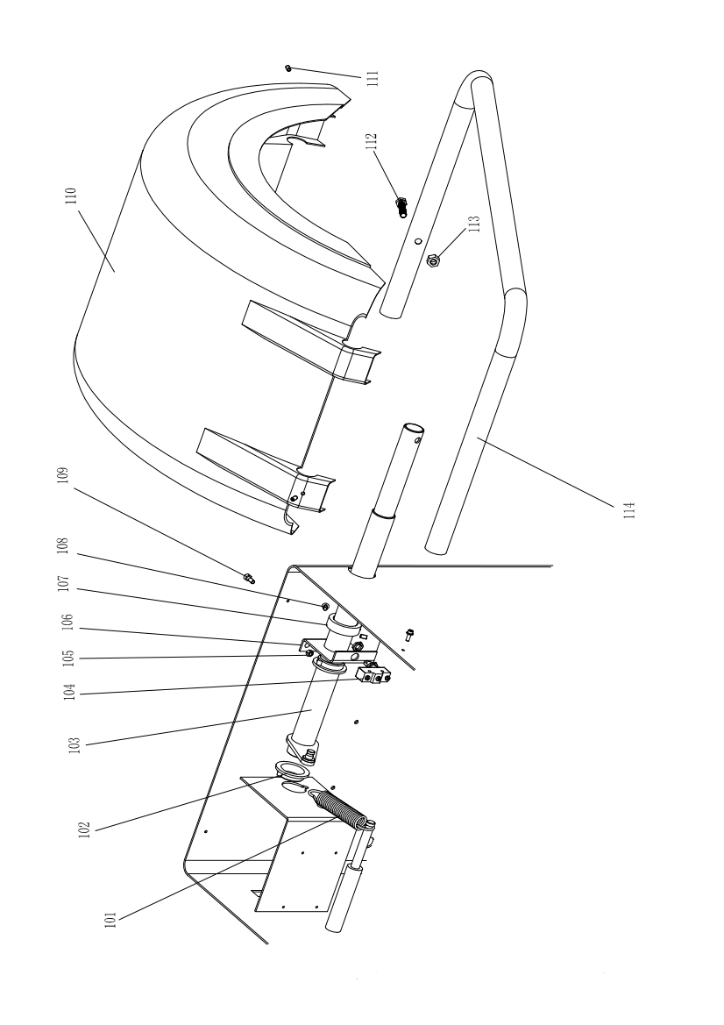

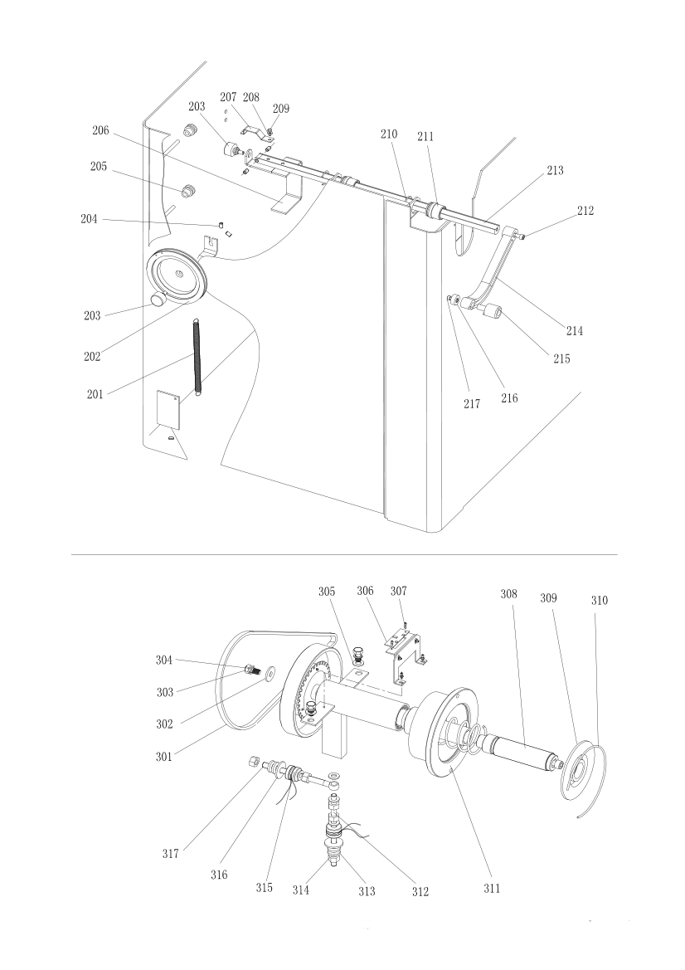

19-СПИСОК ЗАПАСНЫХ ДЕТАЛЕЙ
Номер | Код | Описание | Кол-во |  | Номер | Код | Описание | Кол-во
1 | P-100-900000-0 | Винт | 4 |  | 39 | S-140-008300-0 | Камрьютерная панель | 1
2 | P-100-080000-0 | Шайба | 2 |  | 40 | B-007-060081-0 | Винт | 8
3 | B-024-050061-0 | База | 1 |  | 41 | PX-830-100000-0 | Плата ввода | 1
4 | B-024-050251-0 | Кожух | 1 |  | 42 | S-135-001500-1 | Дисплей | 1
5 | B-024-050251-0 | Шайба | 3 |  | 43 | S-115-008600-0 | Панель ввода | 1
6 | B-040-050000-1 | Винт | 3
7 | P-000-001001-0 | Выступ | 3 |  | 101 | S-042-000380-0 | Пружина | 1
8 | PX-100-010920-0 | Панель регули-ровки мотора | 1 |  | 102 | P-100-180000-0 | Втулка | 2
9 |  | Панель видеовыхода | 1 |  | 103 | PX-096-040000-0 | Вал | 1
10 | S-060-000210-0 | Выключатель | 1 |  | 104 | S-060-000410-0 | Микро-переключатель | 1
11 |  | Гайка | 4 |  | 105 |  | Гайка | 2
12 | S-140-008218-0 | Планшет | 1 |  | 106 | B-014-060351-1 | Держатель вала | 1
13 |  | Винт | 4 |  | 107 | PX-100-050000-0 | Кольцо вала | 1
14 | S-025-000135-0 | Кольцевой замок для кабеля | 3 |  | 108 | B-024-060081-0 | Винт | 1
15 |  | Винт | 2 |  | 109 | B-040-102020-1 | Винт | 2
16 |  | Винт | 4 |  | 110 | P-100-200000-0 | Крышка | 1
20 | S-063-002000-0 | Конденсатор | 1 |  | 111 | B-007-060081-0 | Винт | 3
21 |  | Хомут | 1 |  | 112 |  | Винт | 1
22 | S-051-230020-0 | Двигатель | 1 |  | 113 | B-004-100001-0 | Гайка | 1
23 | B-004-060001-1 | Гайка | 4 |  | 114 | PX-100-200200-0 | Ось | 1
24 | B-040-061412-1 | Шайба | 4
25 | B-004-050001-1 | Гайка | 2 |  | 201 | P-120-210000-0 | Пружина | 1
26 | B-014-050351-1 | Винт | 2 |  | 202 | P-120-250000-0 | Маховик | 1
27 | PX-100-110000-0 | Плата | 1 |  | 203 | S-132-000010-0 | Датчик натяжения | 2
28 | B-024-050061-0 | Винт | 2 |  | 204 | B-007-060081-0 | Винт | 5
29 | B-040-050000-1 | Шайба | 2 |  | 205 | PZ-120-260000-0 | Шкив | 2
30 | B-050-100000-0 | Винт | 4 |  | 206 | PX-120-240000-0 | Силовой элемент | 1
31 | PZ-000-020822-0 | Щит питания | 1 |  | 207 | PX-120-230000-0 | Крючок | 1
32 | PX-800-120000-0 | Коробка щита питания | 1 |  | 208 | B-040-050000-1 | Шайба | 1
33 | B-024-050251-0 | Винт | 2 |  | 209 | B-024-050161-1 | Винт | 1
34 | D-010-100100-1 | Резистор | 1 |  | 210 | P-100-520000-0 | Стопорное кольцо | 2
35 | B-024-060081-0 | Гайка | 2 |  | 211 | P-100-170000-0 | Пластиковая гильза | 2
36 |  | Гайка | 4 |  | 212 | B-010-060161-0 | Винт | 1
37 |  | Блок питания | 1 |  | 213 | PZ-120-090000-0 | Линейка измерения дистанции диска | 1
38 | P-800-190000-0 | Крышка с карманами | 1 |  | 214 | P-822-160100-0 | Рукоятка | 1
215 | P-100-160200-0 |  | 1 |  | 307 | B-024-030061-0 | Винт | 4
216 | P-822-160700-0 |  | 1 |  | 308 |  | Головка линейки | 1
217 | P-822-160700-0 | Винт | 1 |  | 309 | P-100-420000-0 | Пластмассовая крышка | 1
 |  |  |  |  | 310 | P-100-340000-0 | Пружина | 1
301 | S-042-000380-0 |  | 1 |  | 311 | S-100-000010-0 | Собранный вал | 1
302 | B-040-103030-1 | Шайба | 1 |  | 312 | P-100-080000-0 | Винт | 1
303 | B-014-100251-0 | Винт | 3 |  | 313 | B-048-102330-1 | Шайба | 4
304 | B-050-100000-0 | Шайба | 3 |  | 314 | B-004-100001-2 | Гайка | 5
305 | B-040-102020-1 | Шайба | 6 |  | 315 | S-131-000010-0 | Сенсорный узел | 2
306 | PZ-000-060100-0 | Плата датчика позициони-рования | 1 |  | 316 | B-040-124030-1 | Шайба | 2
 |  |  |  |  | 317 | P-100-070000-0 | Винт | 1

